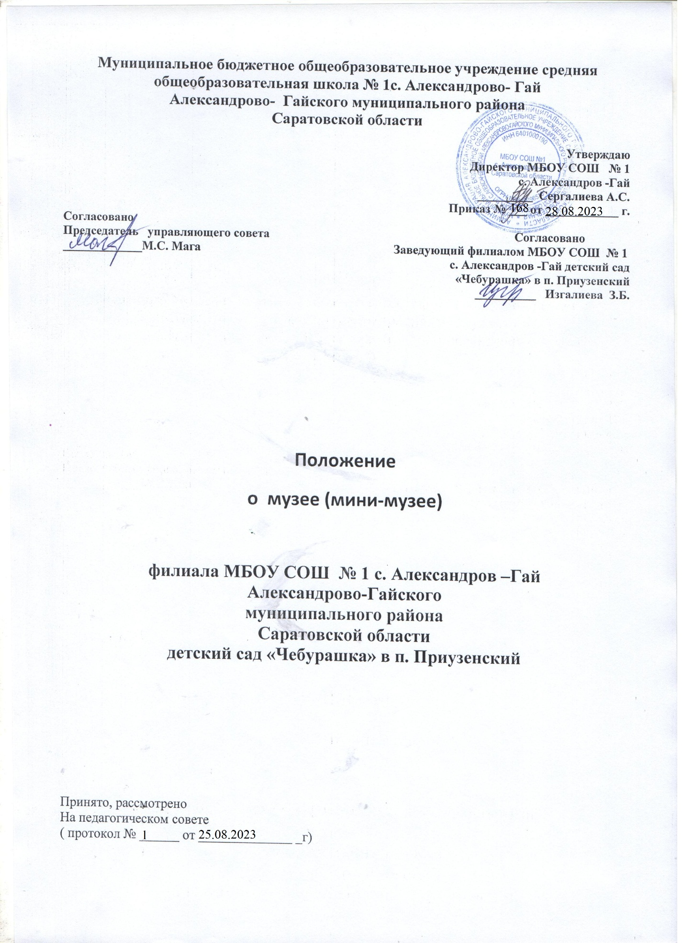

**1.Общие положения**

1. При разработке данного Положения использованы следующие нормативно – правовые документы: закон «Об Образовании в Российской Федерации» № 273-ФЗ от 29.12.12, приказ № 418 от 17.07.2008 «О совершенствовании системы развития музеев. Примерное положение о музее», Устав МБОУ СОШ № 1 с. Александров -Гай.
2. Музей ДОУ – это один из эффективных социальных институтов образовательно-культурного пространства, где воспитаннику можно прикоснуться к разнообразным духовным, культурным, историческим, техническим достижениям и находкам человечества.
3. Музей ДОУ позволяет комплексно решать вопросы воспитания, обучения, развития и духовно-нравственного оздоровления воспитанников на основе создания педагогически целесообразно-организованной развивающей образовательной среды. Это среда – не только организация экскурсий, но и собирание, изучение, исследование музейных предметов, артифактов в процессе совместной деятельности детей и взрослых (педагогов и родителей (законных представителей) воспитанников).

**2. Цели и задачи музея (мини-музея) ДОУ**

Цель: создание развивающей образовательной среды как средство формирования разносторонней развитой личности воспитанника- социально активного россиянина.

Задачи:

- поиск, собирание и создание материальных объектов (музейных экспозиций, экспонатов, предметов, макетов и др.) в процессе совместной проектной, исследовательской деятельности детей, их родителей (законных представителей) и педагогов;

- создание интегрированного социально-культурного развивающего образовательного пространства общего и дополнительного образования;

- интегрирование предметной среды музея, в котором дошкольники осваивают окружающий мир средствами и формами музейной педагогики;

- опытно-экспериментальная проверка содержания форм и методов деятельности музея ДОУ, моделирующих духовно-нравственное, интеллектуальное, творческое и физическое развитие ребенка.

**3. Основные направления, содержание, формы и методы деятельности музея:**

- работа с фондом музея – включает сбор, систематизацию, хранение и демонстрацию экспонатов фонда по разделам музейной экспозиции;

- основные формы и методы деятельности:

* Совместная деятельность педагогов с воспитанниками и их родителями (законными представителями), родственниками, ветеранами по сбору музейных экспонатов и предметов;
* Работа с краеведческим, литературными, информационными и научными источниками, с архивным материалом, опрос и анкетирование родителей (законных представителей) и других;
* Просветительская ( образовательная) деятельность музея включает разработку и проведение разнообразных образовательных форм деятельности с дошкольниками (непосредственно образовательная деятельность, самостоятельная деятельность, взаимодействие с семьями, экскурсии, викторины, конкурсы и др.)
* Информационно-аналитическая деятельность музея включает – оформление стендов, витрин, выставок различной тематики, выпуск газет, создание видеофильмов, сайт музея;
* Общественно-полезная деятельность музея: это реставрация музейных экспонатов, создание макетов, изготовление предметов, поделок и других наглядных материалов.

**4. Педагогические технологии, используемые в работе музея ( мини-музея) ДОУ**

- технология проектного обучения;

-технология учебно-исследовательского обучения;

- технология личностно-ориентированного образования;

- методика коллективной творческой деятельности.

**5. Развитие музейной экспозиции**

1. Сохранение имеющихся коллекций и разделов экспозиции музея и пополнение их новыми предметами и экспонатами.

2. Формирование новых разделов мини-музея.

**6. Научно-методическое, программное обеспечение**

1. Создание силами педагогов ДОУ методического обеспечения и сопровождения музейных форм образовательной деятельности (разработка перспективных планов, проектов, занятий, праздников, экскурсий и развлечений и т.д.).

2. Создание специализированной методической библиотеки, объединяющей фонды методической литературы и собственных разработок педагогов, использования его фондов в образовательном процессе.

3. Использование возможностей музея ДОУ в образовательной деятельности, обмен опытом.

4. Вовлечение воспитанников и их родителей (законных представителей) в деятельность музея через непосредственное участие в органах самоуправления в деятельности музея; участие в городских, областных, всероссийских конкурсах по направлениям деятельности музея.

**7. Управленческий компонент**

1. Разработка приказов и распоряжений, касающихся деятельности музея;

2. Заключение договоров с другими общественными организациями (учреждениями науки, культуры, музеями) для осуществления научно-методического, краеведческого и творческого взаимодействия с целью оказания методической помощи.

3. Составление, согласование расписания занятий на базе музея.

4. Оснащение компьютерной, множительной, видео, аудиотехникой, канцтоварами и т.д.

5 Решение вопросов стимулирования труда методического персонала, воспитанников ДОУ и их родителей (законных представителей), внесших вклад в результативность деятельности музея.

**8. Ожидаемые результаты**

1. Музей обеспечивает межпредметную интеграцию знаний;

2. Обеспечивает формирование предметных и межпредметных связей

3. Позволяет применять теоретические знания в практической деятельности, умение анализировать, ставить цель, планировать, проектировать, продуктивно действовать и принимать решения.

4. Музей обеспечивает свободный выбор видов деятельности, в процессе которых формируются и развиваются коммуникативные способности.

5. Родители приобретают психолого-педагогические знания по разделам экспозиций, больше узнают о своем ребенке, улучшаются взаимоотношения между родителями-детьми-педагогами.

6. Повышается престиж ДОУ в среде родителей.

**9. Документация музея (мини-музея)**

1. Приказ о создании мини-музея;

2. Каталоги наименований методического, практического материала по разделам экспозиций;

3. Журнал инвентаризации музейных предметов.

4. Книга-отзывов и предложений о работе музея.

**Комментарии к положению о музее (мини-музее)**

Форма – мини-музей нашла широкое применение в практике работы ДОУ (особенно на современном этапе при переходе на тематическое планирование). Работа по сбору экспонатов для мини-музея, их использование в образовательном процессе группы во многом расширяют возможности организации образовательной деятельности дошкольников. Не менее важно в процессе такой работы привлечь к взаимодействию педагогов разных групп и их воспитанников. Этому способствует организация экспозиций различной направленности, размещенных в возрастных группах, кабинетах (физкультурный зал, изостудия, кабинет музыкального руководителя, холл, лестница и т.д.). Целью создания данных экспозиций является - взаимопосещения групп и проведения в них экскурсий хозяевами – педагогами и детьми

Примерная тематика экспозиций и экскурсий по группам:

|  |  |  |  |  |  |
| --- | --- | --- | --- | --- | --- |
| Группа, кабинеты | | | Тематика экспозиций | | |
| 1- младшая руппа | | | «Игрушки» | | |
| 2-младшая группа | | | « Жили – были…» | | |
| Средняя группа | | | «Рукоделие» | | |
| Старшая группа | | | «Декоративно-прикладное искусство России» (Гжель, хохлома, дымка, городец и т.д.) | | |
| Холлы, лестницы | | | «Моя любимая кукла»  «Русская изба» | | |
| Название экспозиции | Тематика экскурсий по группам | | | | |
| 1 младшая | 2-я младшая | | Средняя | Старшая |
| «Игрушка» | обзорная | обзорная | | «Забавные игрушки одинаковые и разные» | «Какие бывают игрушки?» |
| « Жили – были…» | Обзорная | Обзорная | | «Где живут сказки?» | «Сказка за сказкой» |
| «Моя любимая кукла» | Обзорная | Обзорная | | «Какие бывают куклы?» | «Куклы мам и бабушек» |
| Рукоделие | Обзорная | Обзорная | | обзорная | обзорная |
| «Декоративно-прикладное искусство России» (Гжель, хохлома, дымка, городец и т.д.) |  |  | | Дымка и Городец | Хохлома и Гжель |
| «Русская изба» | Обзорная | Обзорная | | обзорная | обзорная |